

**Universidad Peruana de Ciencias Aplicadas**

**Algoritmos y Estructura de Datos - CC32**

**Grupo : 4**

**Docente:** Abraham Sopla Maslucan

**Integrantes:**

* Díaz Gonzales Victor Yordi (u20211c384)
* López Flores, Alejandro Olaf (U201922773)
* Ramirez Zapata Sebastián Jesús (U20201C031)

**CICLO 2022-1**

**TRABAJO PARCIAL**

**PLAY LIST**

A Continuación, vamos a explicar la funcionalidad de nuestra aplicación realizada en consola en el entorno de Visual Studio con el lenguaje de C++.

1. En nuestra aplicación de consola, en primera instancia hemos implementado un menú de opciones. El cual nos mostrará las diferentes funcionalidades que realizará nuestro programa.

1. Hemos implementado los siguientes métodos con sus respectivas estructuras y funcionalidades empleando recursividad, listas enlazadas, funciones Lambda, Templates, colas, pilas, hash tables, arboles. Asimismo, 2 estructuras de datos e implementar los datos y cargarlos del disco duro. Del mismo modo se implementó métodos de Ordenamiento Avanzado e implementamos un generador de DATASET.
   1. **CREAR PLAYLIST**.- Acá el usuario podrá crear un archivo txt donde guarda su género de la música o los títulos de las músicas que quiera almacenar.

* 1. **LEER PLAYLIST.-**Con el archivo anteriormente creado el usuario podrá visualizar lo que escribió en el archivo txt.

* 1. **BUSCAR PLAYLIST**.- Con este método el usuario podrá modificar el archivo txt anteriormente creado escogiendo una palabra y reemplazándola por otra.

* 1. **MODIFICAR PLAYLIST**.-Con este método el usuario podrá reemplazar el título del archivo txt anteriormente creado.

* 1. **ELIMINAR PLAYLIST.**- Este método se encargará de poder borrar un archivo txt escogiendo su nombre.

* 1. **Colas:** En este método tiene la función de ingresar los datos como su propio nombre lo indica. Por orden o en cola como se dice.

* 1. **HASH TABLE.** En este métodoson estructuras de datos que se utilizan para almacenar un número elevado de datos sobre los que se necesitan operaciones de búsqueda e inserción muy eficientes

* 1. **Árbol Binario. En esta clase hemos implementado métodos donde tendrá una raíz e hijos.**
  2. **Ordenamiento de Arbol (EnOrden, PostOrden y Preorden).** En este árbol de búsqueda se implementó métodos de impresión en EnOrden, PostOrden y Preorden.

* 1. **Ordenamiento por CockTailSort.-** Es el un algoritmo de ordenamiento mejorado que surge en la mejora del ordenamiento burbuja**.**

* 1. **Ordenamiento RadixSort**

* 1. **Ordenamiento CountinSort**

* 1. **DATASET en archivo .csv**

Parte del código:

1. **Complejidad en Notación Detallada Big O**

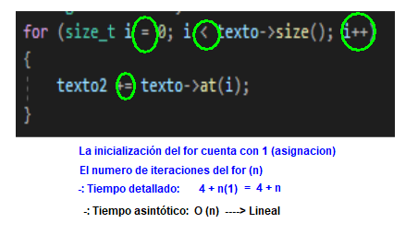

**DIAGRAMA DE CLASES**

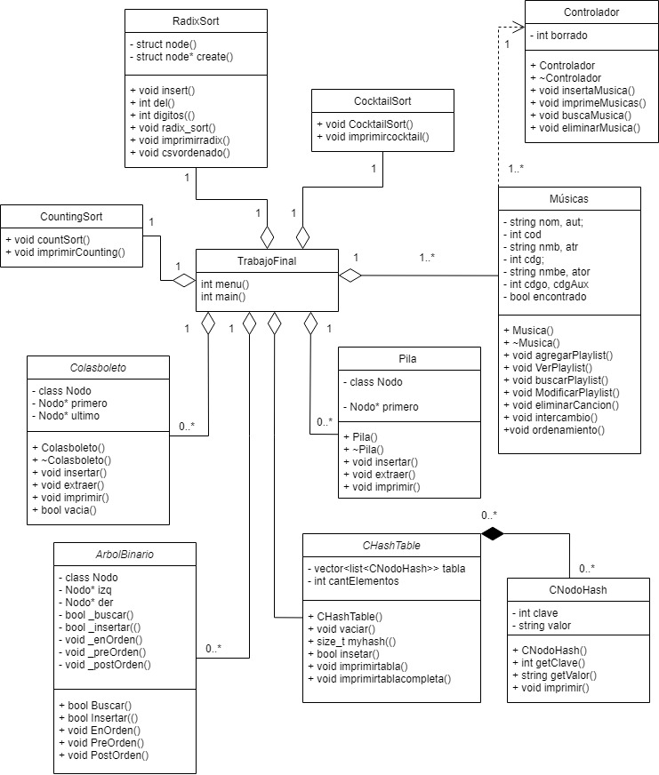

**PARTICIPACIÓN DEL EQUIPO**

|  |  |
| --- | --- |
| **Nombres** | **Obligaciones de cada Integrante de Equipo** |
| **Alejandro Olaf López Flores** | * **Implementó el hash table.** * **Implementó el dataset en un cvs.** * **Otros métodos: Todos.** |
| **Victor Yordi Díaz Gonzales** | * **Implemento el arbol binario.** * **Implemento el un dataset en un txt.** * **Otros métodos: Todos.** |
| **Ramírez Zapata Sebastián Jesús** | * **Implementó el algoritmo de ordenamiento.** * **Ayudo en el dataset.** * **Otros métodos: Todos.** |

**Video de Exposición del TF**

<https://youtu.be/14G1hj7C9-0>